  - Методика «Образец и правило». А.Л.Венгер.

Методика направлена на выявление уровня организации действий, умения руководствоваться системой условий задачи, умения преодолевать отвлекающее влияние посторонних факторов.
Область применения: выявление готовности и способности к обучению, разработка общих и индивидуальных рекомендаций по коррекции умственного развития и формированию произвольности.
Описание методики. Каждое задание представляет собой фигуру-образец и расположенные справа от неё «точки» разной формы (мелкие кружочки, треугольники и крестики).
После раздачи материала, психолог предъявляет инструкцию. Затем детям предлагают приступить к выполнению задания. Психолог следит за тем, чтобы не была пропущена какая-либо задача и, окончив решение очередной задачи, ребёнок переходил к следующей. Никакие дополнительные разъяснения не даются, все действия детей поощряются (даже в случае неверного решения). По просьбе ребёнка ему может быть индивидуально повторена инструкция, может быть разъяснено, что наличие в изображённой фигуре двух одинаковых точек не запрещено правилом: единственное требование состоит в том, чтобы такие точки не были соединены отрезком («линией»). Пассивных детей нужно одобрять, стимулировать, объясняя, что «лучше решить задачу с ошибкой, чем вовсе не решить».
Коррелирует при использовании батареи тестов: № 1.2, 1.3.,1.5, 1.8., 1.10, 1.12, 1.13, 1.16, 1.17, 1.20.
Инструкция.
После раздачи материала психолог говорит: «Видите, здесь были точки (указывает на вершины треугольника). Их соединили и получили такой рисунок (психолог проводит пальцем по сторонам треугольника). Рядом тоже есть точки (указывает на точки справа от треугольника). Вы сами соедините их так, чтобы получился точно такой же рисунок, как тут (снова указывает на образец). Здесь есть лишние точки. Вы их не будете соединять. А теперь посмотрите: все точки одинаковые или есть разные?»
Когда дети ответят, что точки разные, психолог говорит: «Правильно. Одни точки как маленькие крестики, другие как маленькие кружочки, есть точки как маленькие треугольнички. Вам нужно запомнить правило: нельзя проводить линию между одинаковыми точками. Нельзя проводить линию между двумя кружками, или между двумя крестиками, или между двумя треугольниками. Линию можно проводить только между двумя разными точками. Если какую-то линию вы проведёте неправильно, скажите мне, я сотру её резинкой. Когда нарисуете эту фигурку, будете рисовать следующую. Правило остаётся таким же: нельзя проводить линию между двумя одинаковыми точками».

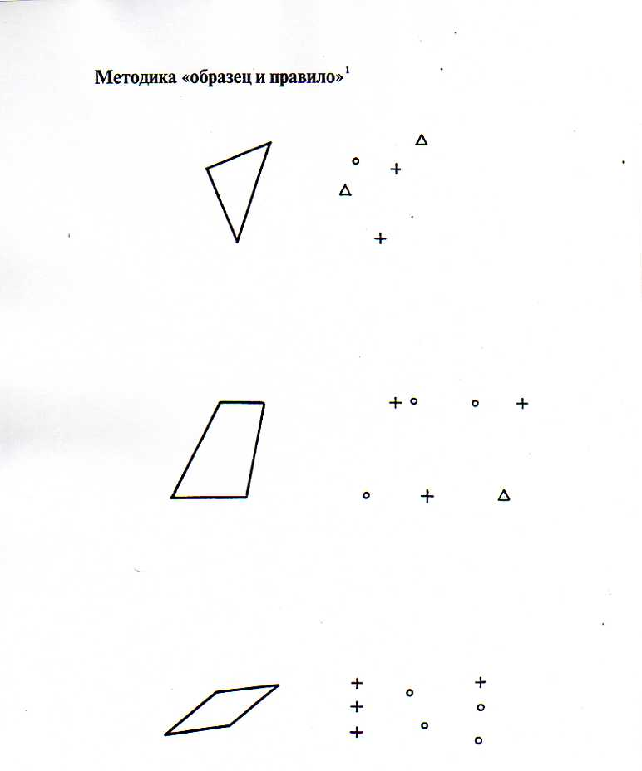

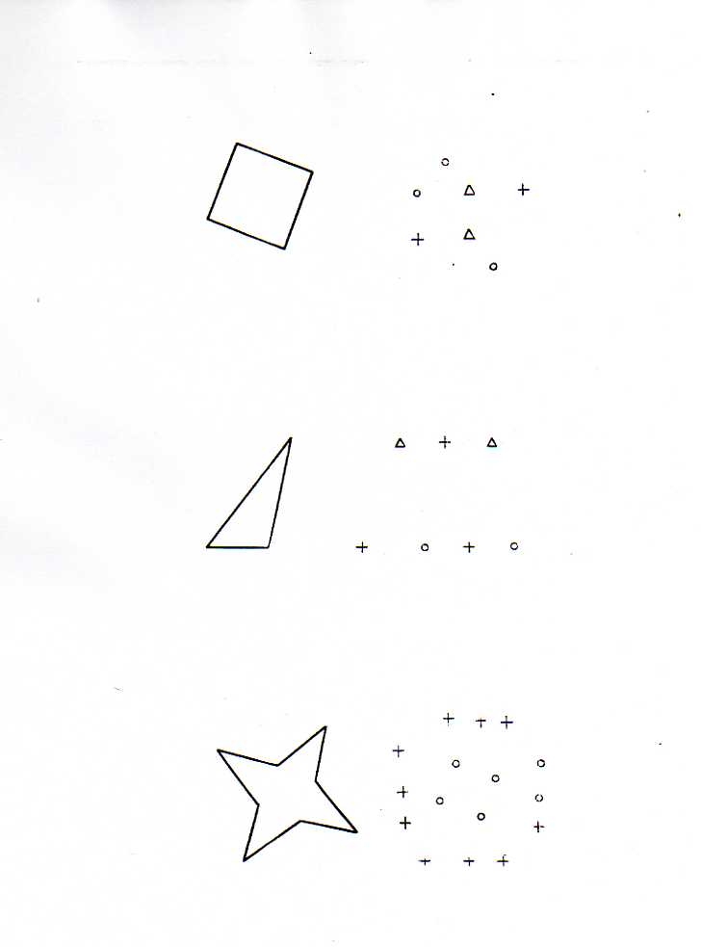

Обработка и интерпретация данных.
За каждую из шести задач ставится оценка, которая может колебаться в пределах от 0 до 2 баллов.
Ставится 0 баллов, если в задаче нарушено правило и неправильно воспроизведён образец. Нарушением правила считается проведение хотя бы одной линии между одинаковыми «точками» или использование точки, отсутствующей в задаче – например, поставленной ребёнком самостоятельно (за исключением тех случаев, когда имеется лишь небольшая неточность, вызванная моторными или сенсорными трудностями). В случае, если в какой-либо задаче проведено меньше трёх линий, за неё также ставится 0 баллов.
Ставится 1 балл, если нарушено правило и правильно воспроизведён образец.
Ставится 1 балл, если соблюдено правило, но неправильно воспроизведён образец. Правило считается соблюдённым, если имеется не менее трёх линий, все линии проведены между «точками», имеющимися в задаче (то есть не используются точки, отсутствующие в задаче), и ни одна линия не проведена между одинаковыми точками.
Ставится 2 балла, если соблюдено правило и правильно воспроизведён образец.
Если фигура не завершена (отсутствует хотя бы одна из линий), то ставится 1 балл (за соблюдение правила).
Погрешности в проведении линий (кривые линии, «дрожащая» линия и т.п.) не снижают оценки.
Общий балл за выполнение задания выводится путём суммирования баллов, полученных за все шесть задач. Он может колебаться в пределах от 0 (если во всех задачах нарушено правило и неправильно воспроизведён образец) до 12 баллов (если во всех задачах соблюдено правило и правильно воспроизведён образец).

